免費英文課程
你是否想學習英文？

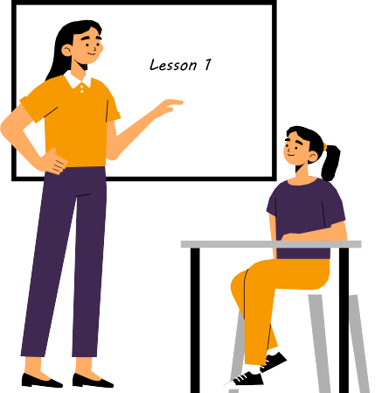
時間：九月
地點：
Hexthorpe Primary School
聯絡 Alina 或 Sian 報名參加 alina.taba@doncaster.gov.uk sian.owen@healthwatchdoncaster.org.uk
07971 962 389
Urban Road
Hexthorpe

